

愛情怦然美妙，有時卻也椎心刺骨，

愛情是人生的必修科目，卻很少有人教我們該如何去愛。

每個人都想要好好說愛，

但如果你認為談戀愛是只是〝剛好〞遇到這個人，

或是怨嘆為什麼喜歡的人不喜歡你

那麼除了運氣之外，你能掌握什麼？

學習新的事物都需要練習，但你可曾想過談戀愛也需要練習?讓我們從最基本的認識自己著手，改變你的Love基因，從成為一個完整的個人開始，讓我們在愛情中練習，並從中學習愛自己與他人的方式，進一步減少戀愛中的衝突與傷害，創造理想的戀愛環境。

* **主辦單位：**現代婦女基金會

**協辦單位：**青春玩藝戲劇藝術推廣協會、好好笑女孩

* **參加對象：**希望對自我、愛情能有進一步的探索，或正面臨情感困擾的16-24歲青少年，預計各課程招生10名，總計招生50名，額滿為止。
* **參與學員獎勵：**全程參與者將有工作坊結業證書、結業禮品。  
   參與成果展者另提供志工研習時數證明
* **課程日期：2016年8月(詳細課程日期請參閱下頁）**

課程地點：台北市青少年育樂中心教室(暫定，待確認後個別通知)

* **成果發表：2016年8月27日(詳細時間、地點將另行通知)**
* **課程收費：免費，但需繳交保證金1000元，全程參與課程後全數退回，若未全程參與恕不退回。**
* **工作坊課程介紹：**

|  |  |  |  |
| --- | --- | --- | --- |
| **課程** | **一、青春歌舞** | **二、美術工作坊** | **三、愛說的話** |
| **課程次數**  **(含成果發表)** | **4次** | **4次** | **4次** |
| 說明 | 運用**肢體與音樂來詮釋社會事件、歌詞意境**，最終以電影西城故事為背景，帶領學員學習情感、情緒之溝通傳遞，利用音樂、舞蹈及戲劇表演轉化呈現，展現愛情、兩勢力的對抗之議題。 | 藉由**視覺與觸覺的手感體驗**，呈現愛情的思考與反省，檢視自己在愛情中的位置，誠實面對愛情的渴望。 | **「聽」「說」訓練併行存在**，開發你的個人的魅力，聆聽自我內在的聲音感覺自己的情緒與思考，透過**訓練把話說出來**，並學習如何幽默，體驗勇敢說愛的暢快，與情感表達的勇氣。 (參加年齡**20~24歲)** |
| 日期時段 | **◎日期：8/12(五)、8/19(五)、8/26(五)**  **◎時段：09:00-16:00** | **◎日期：8/6(六)、8/13(六)、8/20(六)**  **◎時段：09:00-16:00** | **◎日期：8/7(日)、8/14(日)、8/21(日)**  **◎時段：14:30-21:30** |

|  |  |  |
| --- | --- | --- |
| **課程** | **四、和Playback談情又說愛** | **五、翻滾吧，愛情！** |
| **課程次數**  **(含成果發表)** | **4次** | **7次** |
| 說明 | 學員在工作坊中將藉由各種**肢體訓練與劇場即興遊戲**，並從歡樂中經驗生命意義，體認到每個人的故事都需要被傾聽、被尊重，開放聊述愛情路上的喜怒哀樂、研擬關係中的情緒與角力。 | 透過各種**戲劇練習、遊戲、溝通**，從學員身上取材，引導個人特質與開發肢體潛能，學習表達真實自我，建立組織表達能力創造愛的故事，創造屬於學員愛的故事。**(參加年齡14~18歲)** |
| 日期時段 | **◎日期：8/24(三)、8/25(四)、8/26(五)◎時段：13:00-19:00** | **◎日期：8/9(二)、8/11(四)、8/16(二)、8/18(四)、8/23(二)、8/25(四)**  **◎時段：13:00-16:00** |

**備註1：**未滿18歲報名參加本工作坊者，請檢附監護人同意書。

**備註2：**主辦單位保有變更所有活動的權利，若活動內容變更修正，將另行通知學員。

**活動聯絡人：現代婦女基金會 紀小姐**

Tel: 02-2391-7133#305， Fax:02-2391-7129

Email: [tingchi0429@38.org.tw](mailto:tingchi0429@38.org.tw)

**務請於2016年7月25日（一）前回傳報名資訊**

**奔跑吧！愛情 ─ Love基因訓練工作坊報名表學校單位**

**一、報名基本資料：**

|  |  |  |  |
| --- | --- | --- | --- |
| **姓 名** |  | **性 別** | □男 □女 |
| **生 日** | 民國 年 月 日 | **身分證字號** | (投保使用) |
| **電 話** |  | **電子信箱** |  |
| **緊急聯絡人/**  **(關係說明)** |  | **緊急聯絡人電話** |  |
| **就學狀況** | □就讀學校 (校名： 　　 )  □就業中 □其他：＿＿＿＿＿＿＿ | | |
| **報名課程**  **(每人限選**  **一項課程)** | □青春歌舞 □和Playback談情又說愛  □美術工作坊 □翻滾吧!愛情  □愛說的話 | | |
| **課程保證金**  **匯款資訊** | 匯款銀行：遠東國際商業銀行-台北南門分行(銀行代碼805、分支機構0252)  戶名：財團法人現代婦女教育基金會  帳號：0250010–0006792  匯款人____________ 帳號後五碼_________  匯款日期____________匯款金額__________ | | |

|  |
| --- |
| 1.請寫下你想參加奔跑吧!愛情-Love基因訓練工作坊的原因。  (這是一個很好的機會，向我們展現你的誠意與熱情吧！)  2.為了讓我們能更瞭解你的需求，請寫下2至3個你對於工作坊的想像或學習期待： |

**二、轉介機構資料：**

|  |  |  |  |
| --- | --- | --- | --- |
| **機構名稱** |  | **聯絡窗口** |  |
| **電 話** | (O)  (M) | **電子信箱** |  |
| **推薦原因** |  | | |
| **是否有人陪同** | * 是，陪同人員姓名：   手機： Email：   * 否 | | |

**三、家長同意書(*未滿18歲報名參加本工作坊者，請檢附監護人同意書)**

|  |
| --- |
| **奔跑吧！愛情 ─ Love基因訓練工作坊**  **參與家長同意書**  本人同意敝子弟__________參與現代婦女基金會辦理之「奔跑吧！愛情 ─ Love基因訓練工作坊」活動，子弟於參與期間，願意積極學習，並配合活動規則。  **此致**  **現代婦女基金會**  學生姓名：  家長/監護人姓名（正楷）： 與學生關係:  簽章(請簽全名或蓋章)： 連絡電話:  地址:  民國　　　年　　　月　　　日 |

**※請填妥報名表後，回傳至 tingchi0429@38.org.tw或傳真02-2391-7129，**

**並請來電確認：02-2391-7133#305紀小姐，謝謝。**

**四、奔跑吧！愛情 ─ Love基因訓練工作坊師資介紹**

1. **青春歌舞工作坊：**

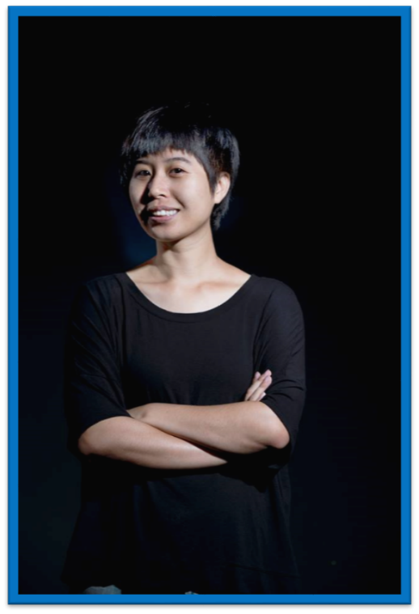

**講師：張家琪**

國立台灣藝術大學戲劇學系碩士

2015年迄今 擔任社團法人台灣青春玩藝戲劇藝術推廣協會理事

2016年3月起擔任紀州庵歌舞工作坊「青春歌舞線上」表演教師

2015年9月20 擔任新竹少年之家「我導‧我演‧我存在」戲劇推廣 表演教師

1. **美術工作坊**



**鄭婉婉** (本名：鄭婉婷)

wanwan難以定義也不想被定義，玩視覺藝術，涉足表演，會做舞台設計與服裝，美術教學像在教生活，指導學生不喜歡苦磨技巧，希望學生從藝術中認識自己。因為對我來說，藝術即生活，走穩每一個腳步，不論拙劣好壞，都要真誠付出與接受，並隨時觀照真實的自己。

目前居住創作於台北。

**1998-2001 至台灣藝術學院美術系上課，在戲劇系玩耍，在雕塑系與工藝系留連**

**劇場：**

2015 紘采樂集 『啟程』︱面具設計製作︱新北市演藝廳︱板橋，台灣

**教學/工作坊：**

2013 成立 玩藝術個人工作室

2013 《追風的孩子》 企劃/執行︱台灣畫廊週/台北推廣親子教案︱黎畫廊2013 兒童藝術教育展︱策展︱板橋435藝文特區︱



1. **愛說的話工作坊**

**講師：黃小胖(黃鈺婷)**

世新大學傳播管理系

現任全台唯一搞笑女子團體Comedy Girls

《好好笑女孩》團長

**演說**

安徽電視台收視第一的說話類型選秀節目

〝超級演說家〞，第一季台灣最高名次

師承魯豫

《超級演說家》再不行動，就老了 –爆紅演講

**脫口秀** 2010 至今 近百場現場脫口秀與喜劇表演

**講師經歷** 紀州庵-脫口秀出你的幽默(初、進階)

1. **和Playback談情又說愛工作坊：**

**講師：喬色分**

職稱: 一一擬爾劇團 藝術總監

學歷:

2003英國赫郡大學(Hertfordshire University)戲劇治療碩士

2008美國紐約一人一故事劇場中心學校 畢業

2011英國國際說故事訓練學校 畢業

**講師：趙懷玉**

**經歷：**

九歌兒童劇團 活動部 活動組長、九歌兒童劇團 專任戲劇教師、台灣應用劇場發展中心專案執行

**國外進修經歷：**2015加拿大卡加立10 days with Keith Johnstone 即興劇大師Keith Johnstone 10天即興劇工作坊。

**教學資歷：**

文建會社區劇場計畫：板橋社區大學、宜蘭縣蘇澳港邊社區社區劇場講師、新莊社大一人一故事劇場工作坊講師、法鼓山這一團一人一故事劇場講師

**6.翻滾吧！愛情工作坊**

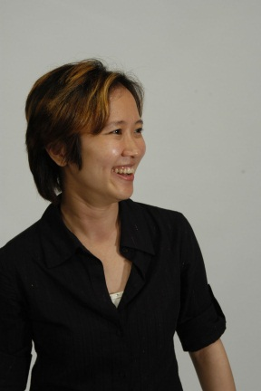

**講師：廖茈宴**

**2015 廣州市蓓蕾艺术剧团《五羊大冒險》導演**

**2010 台北國際花卉博覽會‧生態劇場《水的記憶》台灣執行導演**

**【教學經歷】**

春禾劇團<說故事培訓班>、紙風車劇團<兒童創造力工作室>戲劇指導教師。

台北榮星合唱團、青韵合唱團--肢體戲劇教師。

台北市啟聰學校、台北市愛加倍社會福利關懷協會、

* **陳金煌（mark）簡歷：**

國立藝術學院(台北藝術大學)，戲劇系畢業。

曾受聘法國盲點劇團{Theatre du Point Aveugle}演員，並赴法/美/加拿大巡演和創作。台灣唯一擁有法國前衛戲，劇場經驗20年，二岸表演教學，商業和劇場經驗的全方位導演！  
曾任湖南衛視台灣唯一簽約表演老師、全省遠傳口才訓練師，二岸藝人教學，大型年會/商演/春晚總編導，也曾受邀北京央視春晚貴賓。目前游居台北、大陸、巴黎、首爾。

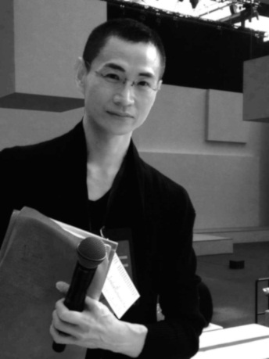

【藝人指導】

●如：阮經天、彭于晏、林依晨、張鈞甯、F4、鄭元暢、霍建華、黃河、張睿家…等擔任戲劇指導。